
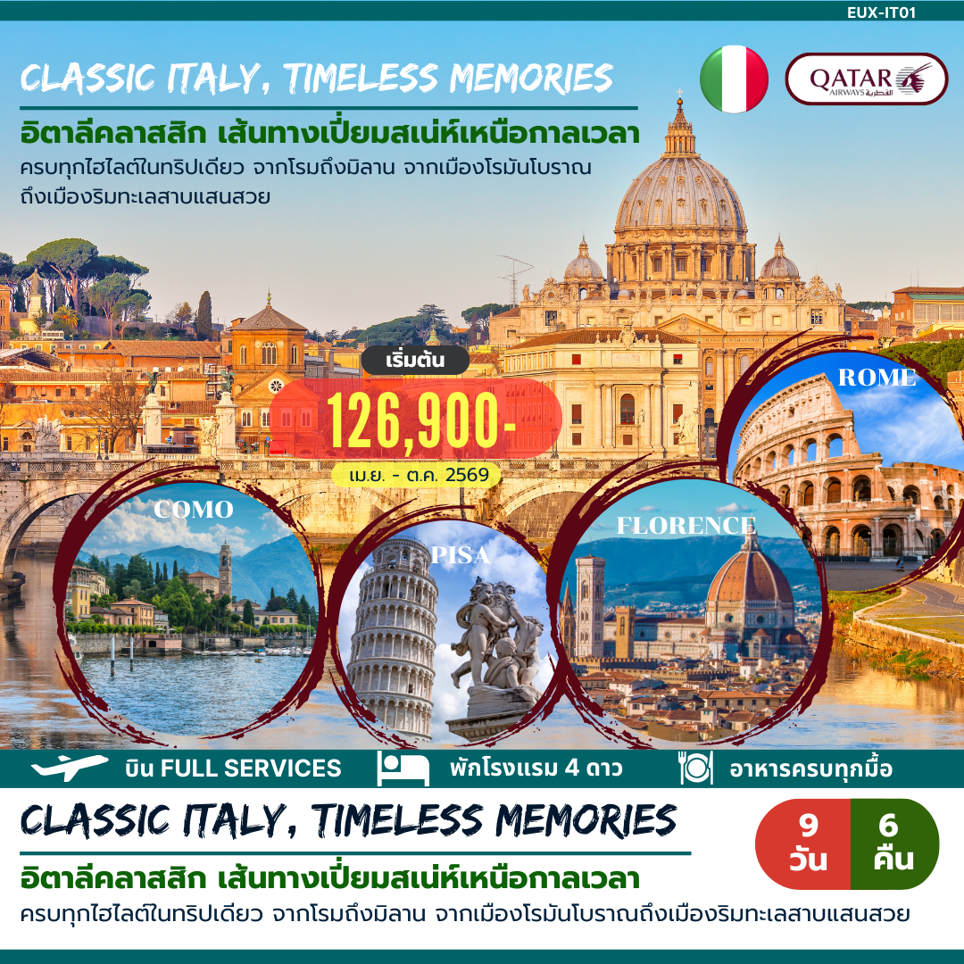
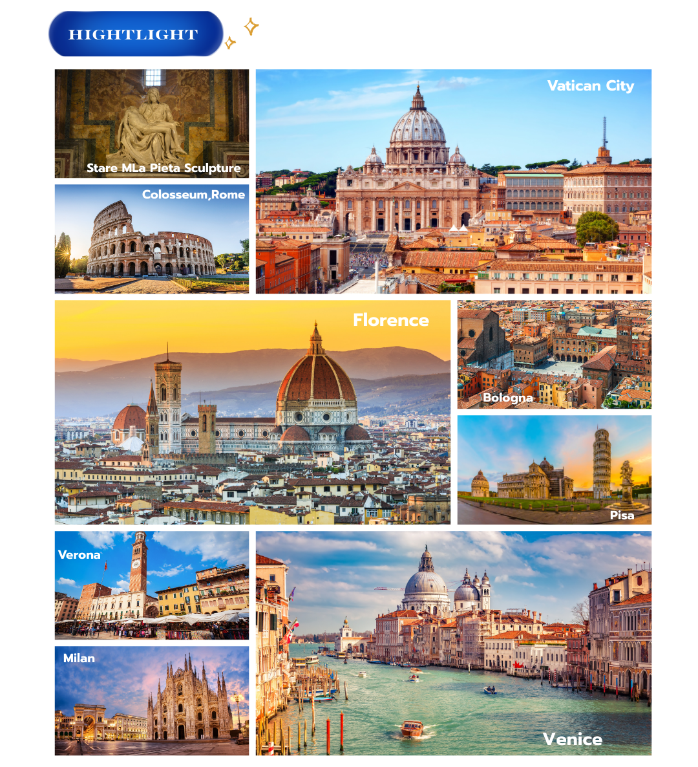

Classic Italy, Timeless Memories
อิตาลีคลาสสิก ครบทุกไฮไลต์ในทริปเดียว จากโรมถึงมิลาน จากเมืองโรมันโบราณถึงเมืองริมทะเลสาบแสนสวย บนเส้นทางในฝันที่สวยตื่นตาทุกวัน 9 วัน 6 คืน
โดยสายการบินกาตาร์แอร์เวย์
ความพิเศษของโปรแกรม

- เราออกแบบเส้นทางเอง ใส่ใจทุกรายละเอียด ไม่เร่งรีบ การันตีคุณภาพ
- Rome: ตื่นตาความยิ่งใหญ่ของโคลอสเซียม นครวาติกัน และความโรแมนติกของน้ำพุเทรวี
- Florence: สัมผัสหัวใจแห่งศิลปะเรเนสซองส์ผ่านมหาวิหารหินอ่อนและจัตุรัสประวัติศาสตร์
- Pisa: ถ่ายรูปเช็คอินกับหอเอนเมืองปิซา 1 ใน 7 สิ่งมหัศจรรย์ของโลกที่เป็นเอกลักษณ์
- Venice: ล่องเรือกอนโดลาชมเสน่ห์เมืองแห่งสายน้ำและจัตุรัสซานมาร์โกที่สวยงามระดับโลก
- Milan: ชมความยิ่งใหญ่ของมหาวิหารดูโอโม่และช้อปปิ้งแบรนด์เนมในเมืองหลวงแห่งแฟชั่น
- Como: พักผ่อนท่ามกลางทัศนียภาพแสนสวยริมทะเลสาบที่ขึ้นชื่อว่าโรแมนติกที่สุดในอิตาลี
การบริการ

✅ ทัวร์กรุ๊ปเล็ก รับแค่ 20 ท่าน/กรุ๊ป เท่านั้น! ท่องเที่ยวแบบ VIP ไม่วุ่นวาย หัวหน้าทัวร์ ดูแลทั่วถึง
✅ คอนเฟิร์มเดินทางที่ 15 ท่าน ไม่เก็บเงินเพิ่ม! ไม่ลด service ใช้รถบัส 30-49 ที่นั่ง ได้นั่งแบบสบายๆ ไม่อึดอัด
✅ จัดโปรแกรมไม่อัดแน่น เก็บเมืองสวยครบ ไม่เร่งรีบ ไม่ชะโงก มีเวลาดื่มด่ำบรรยากาศในแต่ละจุดเต็มอิ่ม
✅ โรงแรมระดับ 4 ดาวบวก พักสะดวก เดินเล่นสบาย ไม่ต้องวิ่งรถไกลๆ ออกไปพักนอกเมือง
✅ อาหารครบทุกมื้อ ไม่มีปล่อยอิสระ เมนูอาหารเน้นพื้นเมืองเป็นหลัก สลับเมนูเอเชียให้หายคิดถึง
✅ ราคาสมเหตุสมผล รวม (visa+ทิปคนขับรถ+อาหารทุกมื้อ) ค่าใช้จ่ายไม่บานปลาย เน้นคุณภาพการัน ตี !!
✅ แจกน้ำดื่มวันละ 1 ขวด

 ตารางการเดินทาง
วันที่ | โปรแกรม  | เช้า | กลางวัน | เย็น
1 | สนามบินสุวรรณภูมิ (กรุงเทพฯ) | 
2 | โรม – โคลอสเซียม – วาติกัน – น้ำพุเทรวี – บันไดสเปน |  | 
3 | โรม – เซียนา – ฟลอเรนซ์ – มหาวิหารฟลอเรนซ์ – สะพานเวคคิโอ
4. | ฟลอเรนซ์ – ปิซ่า – หอเอนปิซ่า – ลุคคา – ฟลอเรนซ์
5. | ฟลอเรนซ์ – โบโลญญ่า – เวนิส – ล่องเรือกอนโดลา
6. | เวนิส – เวโรนา - บ้านจูเลียต – เบลลาจิโอ – ทะเลสาบโคโม่
7. | เบลลาจิโอ – มิลาน – ปราสาทฟอร์เชสโก – มหาวิหารดูโอโม่ - ห้างแกลเลอเรีย
8. | สนามบินมิลาโนมัลเปนซา
9. | สนามบินโดฮา – สนามบินสุวรรณภูมิ

กำหนดการเดินทาง
(1) วันที่หนึ่ง สนามบินสุวรรณภูมิ

18.00 น. คณะเดินทางพร้อมกันที่ ท่าอากาศยานสุวรรณภูมิ ชั้น 4 สายการบิน กาตาร์แอร์เวย์ Qatar airways (QR) เจ้าหน้าที่คอยบริการเช็คอินและโหลดสัมภาระการเดินทาง
20.35 น. ออกเดินทางสู่ กรุงโรม โดยเที่ยวบินที่ QR829
23.30 น. เดินทางถึง สนามบิน กรุงโดฮา เพื่อแวะเปลี่ยนเครื่อง
(2) วันที่สอง โรม – โคลอสเซียม – วาติกัน – น้ำพุเทรวี – บันไดสเปน

02.55 น. ออกเดินทางสู่ สนามบินกรุงโรม FCO โดยสายการบิน กาตาร์แอร์เวย์ Qatar airways (QR) เที่ยวบินที่ QR115
  - น. เดินทางถึง สนามบินกรุงโรม FCO ผ่านพิธีการตรวจคนเข้าเมืองและตรวจรับสัมภาระ
เรียบร้อยแล้ว นำท่านถ่ายรูปกับ วิหารแพนธีออน (Pantheon) อดีตเทวสถานโรมันโบราณที่เก่าแก่และสมบูรณ์ที่สุด อายุกว่า 2,000 ปี โดดเด่นด้วยโดมคอนกรีตขนาดใหญ่ที่มีช่องแสง (Oculus) ตรงกลาง เดิมสร้างเพื่อบูชาเทพเจ้าโรมันก่อนเปลี่ยนเป็นโบสถ์คริสต์ ปัจจุบันเป็นแลนด์มาร์กสำคัญ สุสานฝังศพบุคคลสำคัญ และสถาปัตยกรรมที่ยังคงใช้งานต่อเนื่อง
นำท่านเข้าชม โคลอสเซียม (Colosseum) หรือ ทวิอัฒจันทร์ฟลาเวียน คือสนามกีฬากลางแจ้งโบราณรูปวงรีขนาดใหญ่ใจกลางกรุงโรม ประเทศอิตาลี สร้างขึ้นในคริสต์ศตวรรษที่ 1 (ประมาณปี ค.ศ. 72-80) ด้วยคอนกรีตและหินทราย จุผู้ชมได้กว่า 50,000 คน เป็นสัญลักษณ์แห่งความรุ่งเรืองของจักรวรรดิโรมัน และ 1 ใน 7 สิ่งมหัศจรรย์ของโลกยุคใหม่

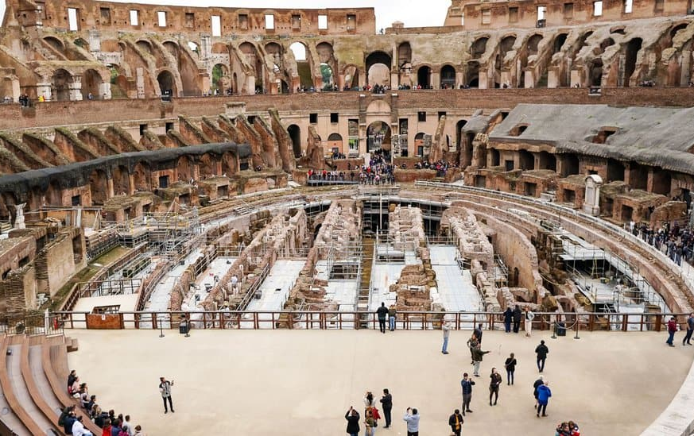
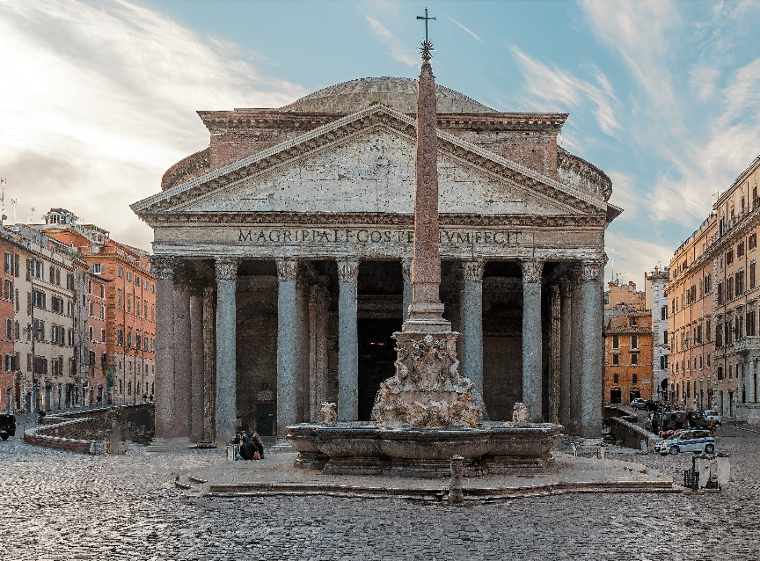
เที่ยง รับประทานอาหารกลางวัน ณ ภัตตาคาร
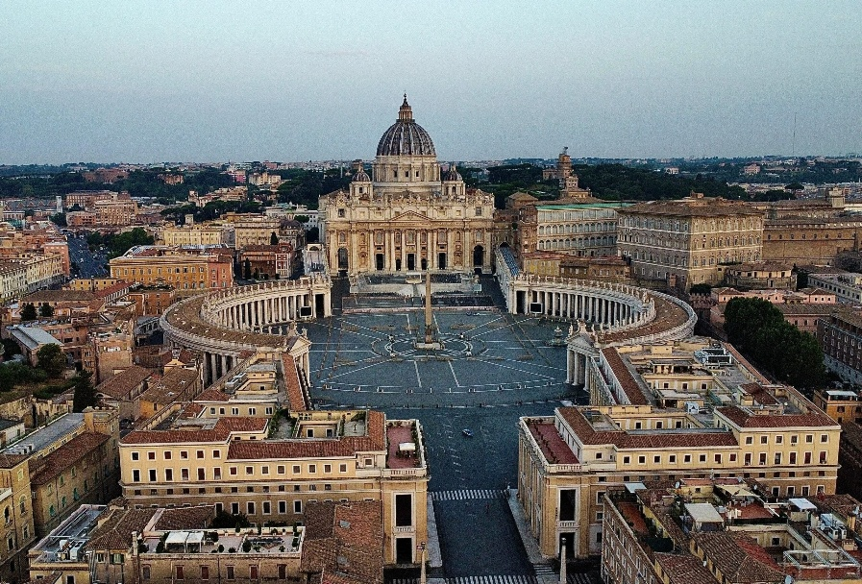
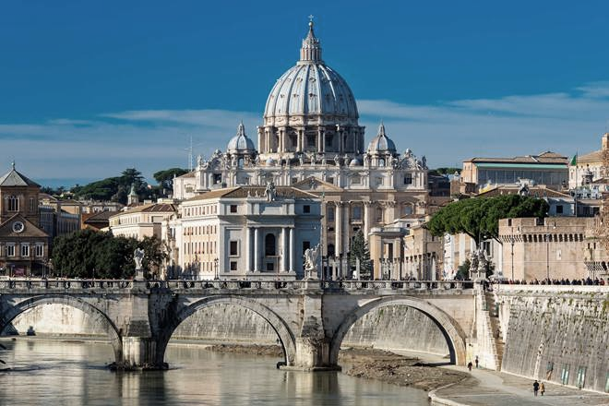
บ่าย นำท่านสู่ วาติกัน (Vatican City) รัฐอิสระขนาดเล็กที่สุดในโลกที่ตั้งอยู่ใจกลางกรุงโรม ประเทศอิตาลี เป็นศูนย์กลางปกครองของศาสนาคริสต์นิกายโรมันคาทอลิก โดยมีสมเด็จพระสันตะปาปาเป็นประมุขสูงสุด มีประวัติศาสตร์ยาวนานและเป็นที่ตั้งของโบราณสถานและงานศิลปะล้ำค่ามากมาย นำท่านเข้าชม มหาวิหารเซนต์ปีเตอร์ และ โบสถ์ซิสทีน (Sistine Chapel) ที่โดดเด่นด้วยจิตรกรรมฝาผนังอันโด่งดังของมิเกลันเจโล โดยเฉพาะภาพ "The Creation of Adam

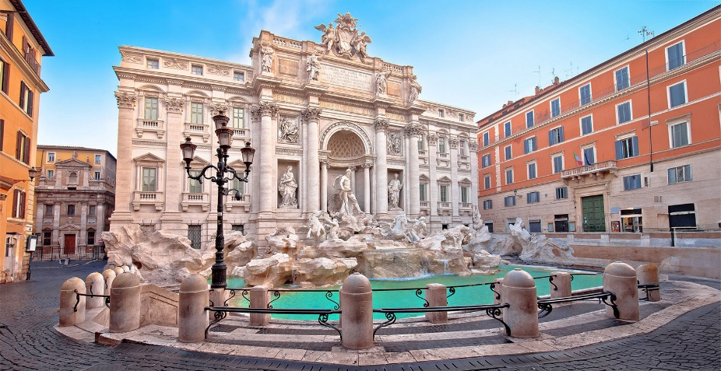
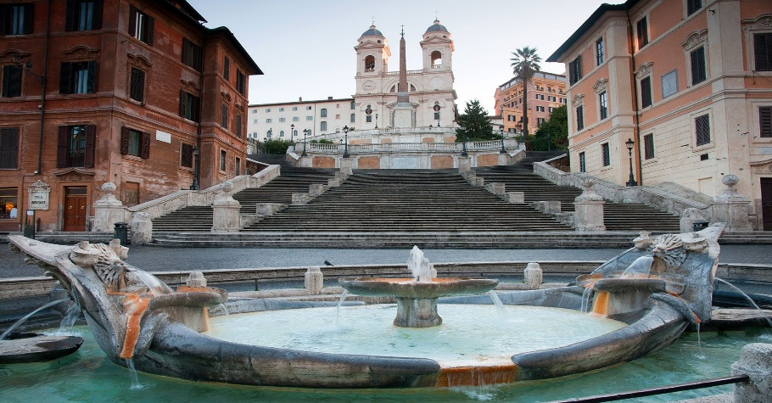
จากนั้นนำท่านเที่ยว น้ำพุเทรวี่ (Trevi Fountain) และบันไดสเปน (Spanish Steps) คือสองแลนด์มาร์คประวัติศาสตร์สำคัญระดับโลกที่ตั้งอยู่ในกรุงโรม ประเทศอิตาลี โดยน้ำพุเทรวี่ขึ้นชื่อเรื่องความสวยงามอลังการสไตล์บาโรกและความเชื่อเรื่องการโยนเหรียญขอพร ส่วนบันไดสเปนเป็นสถาปัตยกรรมบันไดกว้าง 137 ขั้นที่เชื่อมระหว่างจัตุรัสและโบสถ์ เป็นจุดนัดพบและแหล่งท่องเที่ยวที่มีชีวิตชีวา มีเวลาให้ท่านช้อปปิ้ง ณ ถนนสายแฟชั่นรอบบันไดสเปน (Via dei Condotti), ถนนสายช้อปปิ้งคึกคัก Via del Corso
ค่ำ รับประทานอาหารค่ำ ณ ภัตตาคาร
ที่พัก Best Western Plus Hotel Universo หรือเทียบเท่า

เช้า รับประทานอาหารเช้า ณ ห้องอาหารของโรงแรม
(3) วันที่สาม โรม – เซียนา – ฟลอเรนซ์ – มหาวิหารฟลอเรนซ์ – สะพานเวคคิโอ

นำท่านเดินทางสู่เมือง ซีเอนา (Siena) เป็นเมืองประวัติศาสตร์และศูนย์กลางการท่องเที่ยวที่สำคัญในแคว้นทัสคานี ประเทศอิตาลี โดดเด่นด้วยสถาปัตยกรรมยุคกลางที่ได้รับการอนุรักษ์อย่างสมบูรณ์ เมืองเก่าถูกขึ้นทะเบียนเป็นมรดกโลกโดย UNESCO มีชื่อเสียงเรื่องจัตุรัสรูปพัด Piazza del Campo งานแข่งม้า Palio นำท่านชม เปียซซา เดล กัมโป (Piazza del Campo) จัตุรัสกลางเมืองหลักที่สำคัญและมีชื่อเสียงที่สุดของเมืองเซียนา ได้รับการยกย่องว่าเป็นหนึ่งในจัตุรัสยุคกลางที่สวยงามที่สุดในยุโรป มีเอกลักษณ์โดดเด่นด้วยรูปทรงคล้ายเปลือกหอยเชลล์ พื้นลาดลง และปูด้วยอิฐสีแดง มีเวลาให้ท่านเดินเล่นไปตามตรอกซอกซอย สำรวจร้านรวงต่าง ๆ ตามอัธยาศัย
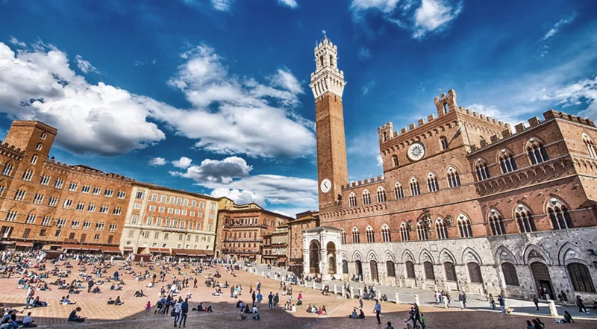
เที่ยง รับประทานอาหารกลางวัน ณ ภัตตาคาร
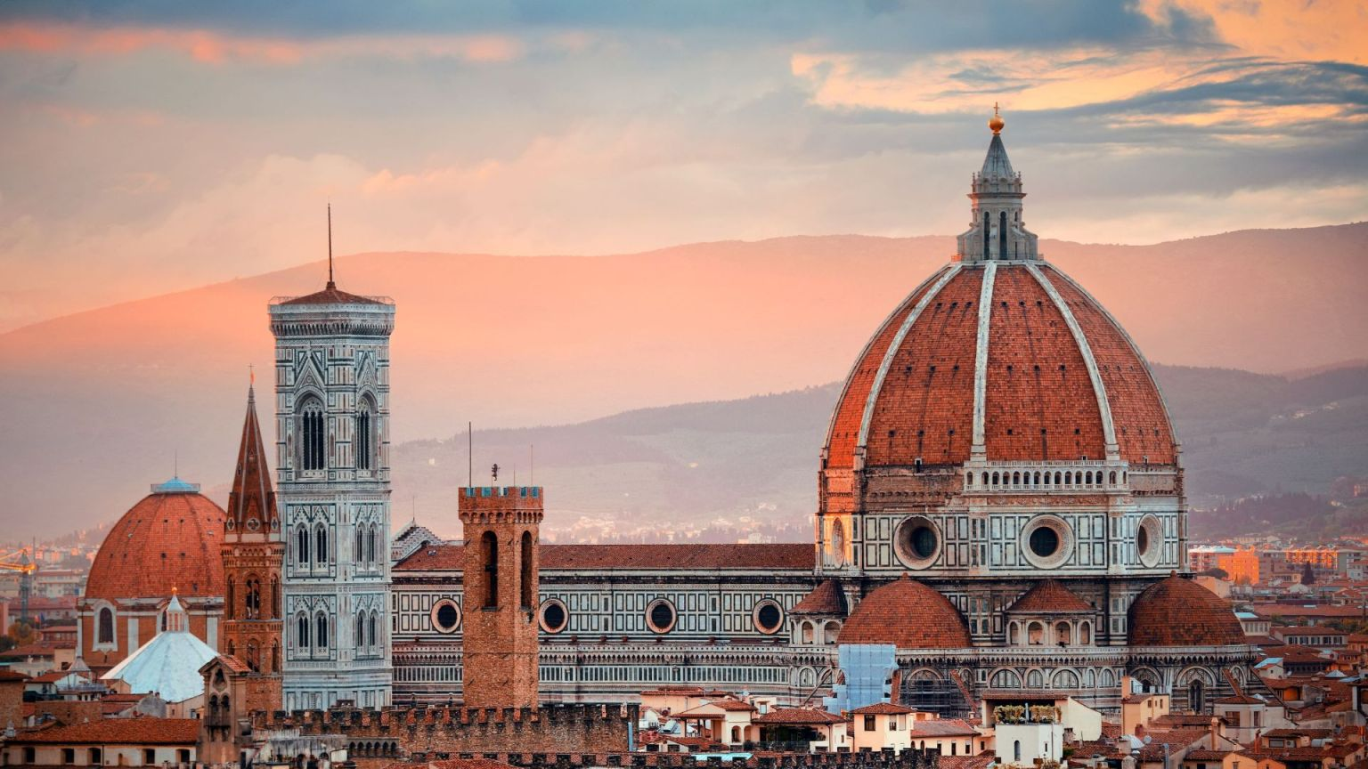
บ่าย นำท่านเดินทางสู่ ฟลอเรนซ์ (Florence หรือ Firenze) เมืองหลวงของแคว้นทัสคานี ทางตอนกลางของประเทศอิตาลี ได้รับการยกย่องว่าเป็นถิ่นกำเนิดของศิลปะยุคเรเนสซองส์และเป็นเมืองมรดกโลกโดย UNESCO ศูนย์กลางเมืองเก่าเต็มไปด้วยสถาปัตยกรรมคลาสสิก

อาทิ มหาวิหารฟลอเรนซ์ (Duomo), สะพานเวคคิโอ (Ponte Vecchio) และพิพิธภัณฑ์ศิลปะระดับโลก เมื่อเดินทางถึง นำท่านชม มหาวิหารฟลอเรนซ์ (Duomo) อาสนวิหารหลักของเมืองฟลอเรนซ์ ประเทศอิตาลี ที่โดดเด่นด้วยสถาปัตยกรรมโกธิกและโดมขนาดมหึมาที่ออกแบบโดย Filippo Brunelleschi แล้วเสร็จในปี 1436 เป็นสัญลักษณ์ทางศาสนา ศิลปะ และความรุ่งเรืองของยุคเรเนสซองส์ จากนั้นนำท่านถ่ายภาพกับ สะพานเวคคิโอ (Ponte Vecchio) สะพานหินยุคกลางที่เก่าแก่และมีชื่อเสียงที่สุดในเมืองฟลอเรนซ์ ทอดข้ามแม่น้ำอาร์โน โดดเด่นด้วยการมีร้านค้า (ส่วนใหญ่เป็นช่างทองและช่างทำเครื่องประดับ) เรียงรายอยู่บนตัวสะพาน เป็นสะพานเพียงแห่งเดียวที่รอดพ้นจากการถูกทำลายในช่วงสงครามโลกครั้งที่สอง
ชม จัตุรัส ซินญอเรีย Piazza della Signoria จัตุรัสหลักที่มีความสำคัญทางประวัติศาสตร์และการเมืองมากที่สุดในเมืองฟลอเรนซ์ ประเทศอิตาลี เป็นพิพิธภัณฑ์กลางแจ้งรูปตัว L ที่ตั้งอยู่ด้านหน้า Palazzo Vecchio (ศาลากลาง) รายล้อมด้วยรูปปั้นเรอเนซองส์สำคัญ เช่น รูปปั้นเดวิด (จำลอง) และ Loggia dei Lanzi, น้ำพุเนปจูน.
ค่ำ รับประทานอาหารค่ำ ณ ภัตตาคาร
ที่พัก Hotel Mercure Firenze Centro หรือเทียบเท่า
(4) วันที่สี่ ฟลอเรนซ์ – ปิซ่า – หอเอนปิซ่า – ลุคคา – ฟลอเรนซ์

เช้า รับประทานอาหารเช้า ณ ห้องอาหารของโรงแรม
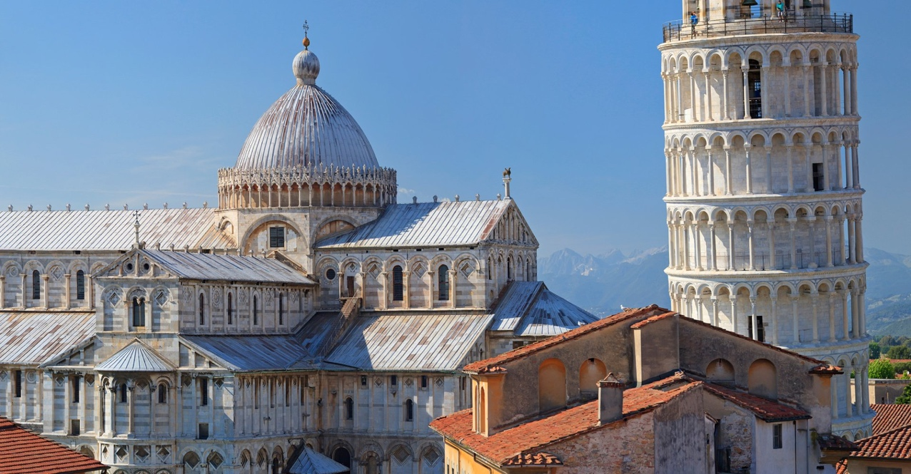
นำท่านเดินทางสู่เมือง ปิซ่า Pisa เมืองสำคัญในแคว้นทัสคานี ที่ตั้งของ หอเอนเมืองปิซา (Leaning Tower of Pisa) อันโด่งดังระดับโลก เป็นหอระฆังหินอ่อนสีขาวทรงกระบอก 8 ชั้น ที่เอียงจากการทรุดตัวของฐาน ตั้งอยู่ในจัตุรัส Piazza dei Miracoli ซึ่งได้รับการขึ้นทะเบียนเป็นมรดกโลกโดยยูเนสโก นำท่านชมหอเอนเมืองปิซ่า

จากนั้นนำท่านเดินทางสู่เมือง ลุกกา Lucca เมืองเก่าแก่ที่สวยงามและมีประวัติศาสตร์ยาวนาน ตั้งอยู่ในแคว้นทัสคานี (Tuscany) ทางตอนกลางของประเทศอิตาลี โดดเด่นด้วยกำแพงเมืองยุคเรอเนซองส์ที่สมบูรณ์ล้อมรอบใจกลางเมือง มีชื่อเสียงด้านสถาปัตยกรรมยุคกลาง โบสถ์ที่สวยงาม ถนนปูหิน และบรรยากาศที่สงบเงียบ
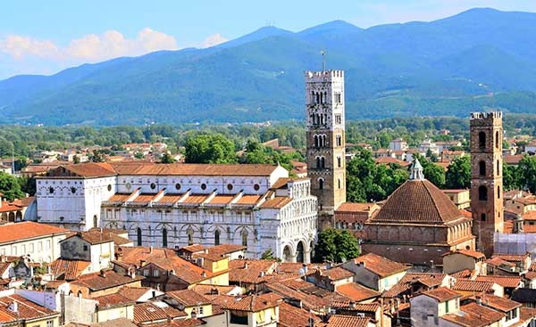
เที่ยง รับประทานอาหารกลางวัน ณ ภัตตาคาร
บ่าย นำท่านเดินเล่น ณ ปิอาซซา เดลอันฟิเตียโตร Piazza dell'Anfiteatro จัตุรัสรูปวงรีที่สร้างบนซากอัฒจันทร์โรมันโบราณตั้งแต่ศตวรรษที่ 2 ทำให้มีลักษณะเป็นวงกลมล้อมรอบด้วยอาคารสีสันสดใส มีเวลานำท่านเดินเล่นบน กำแพงเมืองโบราณ (Walls of Lucca) เป็นเอกลักษณ์สำคัญ สร้างขึ้นในช่วงศตวรรษที่ 16-17
จากนั้นนำท่านเดินทางกลับ ฟลอเรนซ์ แวะชมบรรยากาศยามเย็น ณ จัตุรัสไมเคิลแองเจลโล (Piazzale Michelangelo) จุดชมวิวพาโนรามาที่สวยที่สุดและโด่งดังที่สุดในฟลอเรนซ์ ประเทศอิตาลี ตั้งอยู่บนเนินเขาทางทิศใต้ของแม่น้ำอาร์โน เปิดมุมมอง 360 องศาเห็นโดมมหาวิหาร, สะพาน Ponte Vecchio, และเมืองทั้งเมืองในโทนสีส้มอิฐ โดยเฉพาะช่วงพระอาทิตย์ตกที่สวยงาม พร้อมกับถ่ายรูปกับ รูปปั้นทองสัมฤทธิ์เดวิด (David) ของ Michelangelo ตั้งอยู่ตรงกลางจัตุรัส
ค่ำ รับประทานอาหารค่ำ ณ ภัตตาคาร
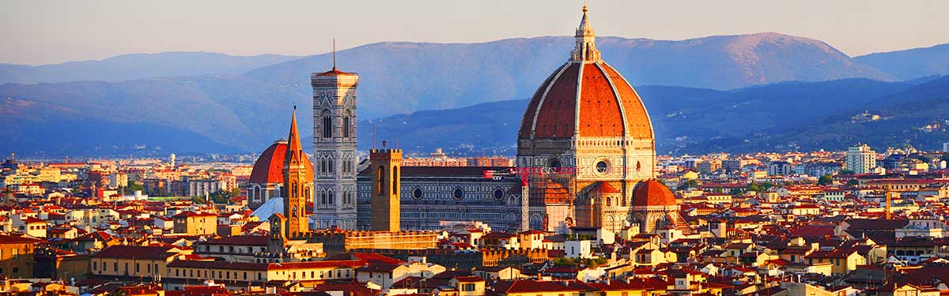
ที่พัก Hotel Mercure Firenze Centro หรือเทียบเท่า

เช้า รับประทานอาหารเช้า ณ ห้องอาหารของโรงแรม
(5) วันที่ห้า ฟลอเรนซ์ – โบโลญญ่า – เวนิส – ล่องเรือกอนโดลา

นำท่านเดินทางสู่เมือง โบโลญญา (Bologna) ขึ้นชื่อว่าเป็นเมืองประวัติศาสตร์เก่าแก่กว่า 2,000 ปีที่มีคุณภาพชีวิตดีที่สุดแห่งหนึ่งของอิตาลี มีชื่อเสียงระดับโลกเรื่องมหาวิทยาลัยที่เก่าแก่ที่สุดในตะวันตก (ฉายา "เมืองแห่งความรู้") อาหารอิตาเลียนเลิศรส ("เมืองแห่งไขมัน") และสถาปัตยกรรมสีแดงส้มอันเป็นเอกลักษณ์ เมืองนี้มีระเบียงทางเดินทอดยาว (Porticoes) มากกว่า 38 กิโลเมตรในเขตเมืองเก่า ซึ่งยูเนสโก (UNESCO) ได้รับรองให้เป็นมรดกโลกในปี 2021 เมื่อเดินทางถึง นำท่านชมจุดสำคัญ ๆ ของเมือง เช่น ชม Piazza Maggiore (จัตุรัสหลัก) มีความสำคัญทางประวัติศาสตร์ตั้งแต่ยุคกลาง ล้อมรอบด้วยสถาปัตยกรรมสำคัญ เช่น มหาวิหารซานเปโตรนิโอ (Basilica di San Petronio) และพระราชวังเก่าแก่ เป็นหัวใจทางวัฒนธรรมและสังคมที่คึกคักที่สุดของเมือง ถ่ายรูปกับ หอเอนคู่แฝดหรือหอคอยอาซิเนลลี (Torre degli Asinelli) เป็นหอคอยคู่ที่สูงที่สุดและเป็นสัญลักษณ์สำคัญของเมืองโบโลญญา (Bologna) ประเทศอิตาลี เป็นหอคอยหินยุคกลางที่เอนเอียง สร้างขึ้นในช่วง ค.ศ. 1109-1119 โดยตระกูล Asinelli เพื่อแสดงอำนาจ มีความสูงกว่า 97 เมตร
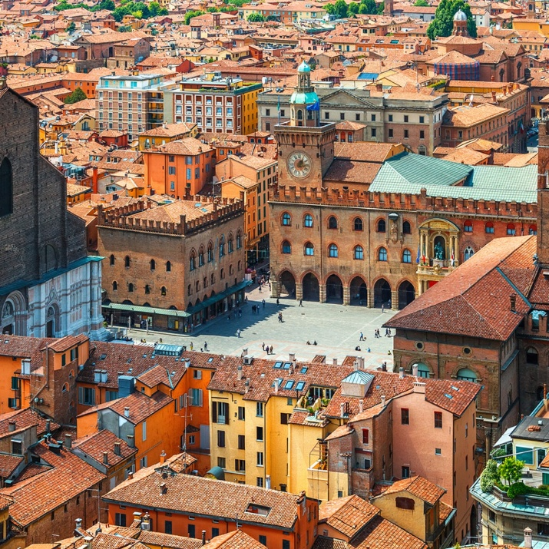
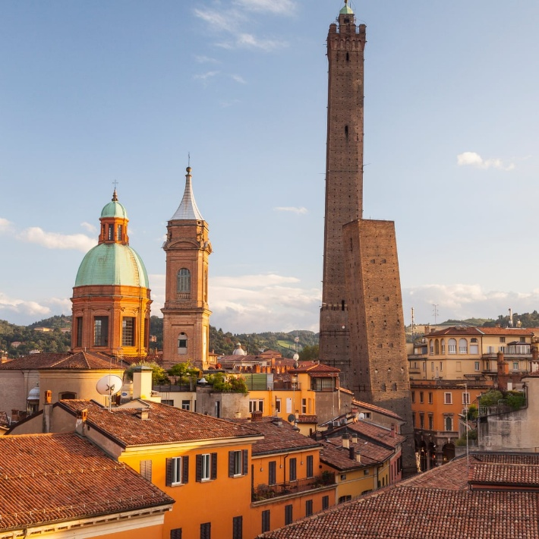
เที่ยง รับประทานอาหารกลางวัน ณ ภัตตาคาร
บ่าย นำท่านเดินทางสู่ เวนิส (Venice หรือ Venezia) คือเมืองหลวงของแคว้นเวเนโต ทางตะวันออกเฉียงเหนือของประเทศอิตาลี ได้รับฉายาว่า "นครแห่งสายน้ำ" (City of Water) และ "เมืองแห่งสะพาน" (City of Bridges) ขึ้นชื่อว่าเป็นหนึ่งในเมืองที่โรแมนติกที่สุดในโลก โดยสร้างขึ้นจากการเชื่อมเกาะเล็กๆ กว่า 118 เกาะในบริเวณทะเลสาบเวเนเชียน (Venetian Lagoon) องค์การ UNESCO ได้ขึ้นทะเบียนเมืองเวนิสและลากูน (Venetian Lagoon) เป็นมรดกโลกในปี ค.ศ. 1987
นำชม จัตุรัสเซนต์มาร์ค (St. Mark's Square) ได้รับสมญานามว่า "ห้องรับแขกของยุโรป" โดยนโปเลียน ล้อมรอบด้วยสถาปัตยกรรมงดงามอย่างมหาวิหารเซนต์มาร์ค, พระราชวังดอจ (Doges' Palace) และหอระฆัง

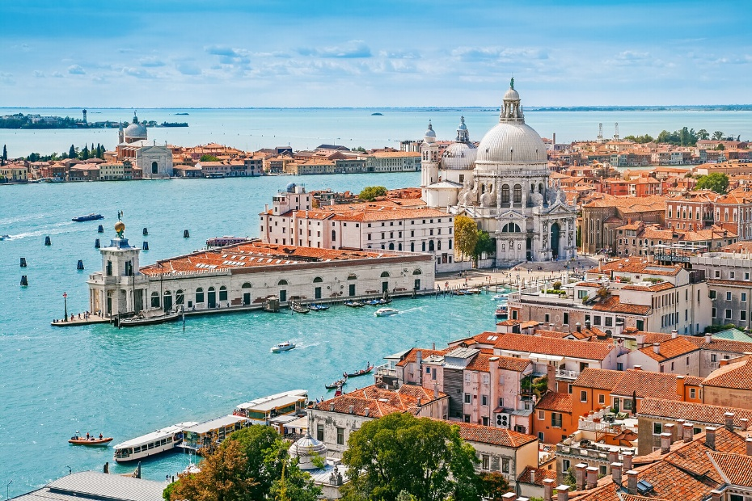
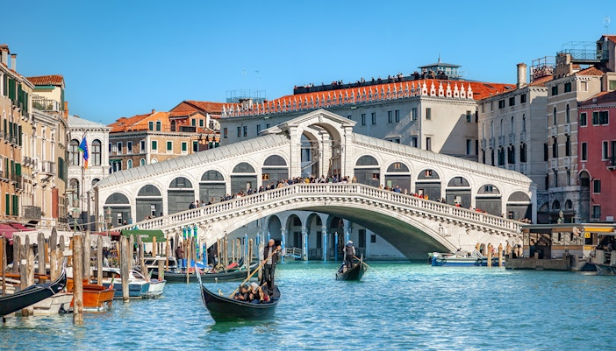
นำท่านล่องเรือ ล่องเรือกอนโดลา (Gondola) ชมเมืองผ่านคลองเล็กคลองน้อย และแกรนด์คาแนล (Grand Canal) คลองสายหลักที่สวยงามที่สุด
ชม สะพานริอัลโต (Rialto Bridge หรือ Ponte di Rialto) เป็นสะพานที่เก่าแก่และมีชื่อเสียงที่สุดในบรรดา 4 สะพานที่ทอดข้ามคลองแกรนด์คาแนล (Grand Canal) ในเมืองเวนิส ประเทศอิตาลี เป็นสถาปัตยกรรมหินสไตล์เรเนสซองส์ที่เสร็จสมบูรณ์ในปี 1591 เชื่อมเขตซานมาร์โกและซานโปโล
ค่ำ รับประทานอาหารค่ำ ณ ภัตตาคาร
ที่พัก Hotel San Macro Palace หรือเทียบเท่า
(6) วันที่หก เวนิส – เวโรนา - บ้านจูเลียต – เบลลาจิโอ – ทะเลสาบโคโม่

เช้า รับประทานอาหารเช้า ณ ห้องอาหารของโรงแรม
นำท่านเดินทางสู่ เวโรนา (Verona) เมืองเก่าแก่ทางตอนเหนือของอิตาลีในแคว้นเวเนโต ตั้งอยู่ริมแม่น้ำอาดิเจ (Adige River) ได้รับการขึ้นทะเบียนเป็นมรดกโลกจาก UNESCO มีชื่อเสียงระดับโลกในฐานะ "เมืองแห่งความรัก" ที่เป็นฉากหลังของเรื่องราวโรมิโอและจูเลียตของเชกสเปียร์ นำท่านถ่ายรูปกับ อารีนาแห่งเวโรนา (Arena di Verona) โรงละครกลางแจ้งสมัยโรมันที่มีความสมบูรณ์และใหญ่เป็นอันดับ 3 ของโลก
นำท่านชม บ้านจูเลียต (Casa di Giulietta) บ้านที่เชื่อว่าเป็นของจูเลียตในวรรณกรรม พร้อมระเบียงที่นักท่องเที่ยวชอบมาถ่ายรูป
และมีเวลาให้ท่านเดินเล่น นั่งจิบกาแฟ ณ จัตุรัสเออร์เบ (Piazza delle Erbe)
จัตุรัสเก่าแก่ใจกลางเมืองที่เคยเป็นฟอรัมของโรมัน ล้อมรอบด้วยตึกโบราณและคาเฟ่
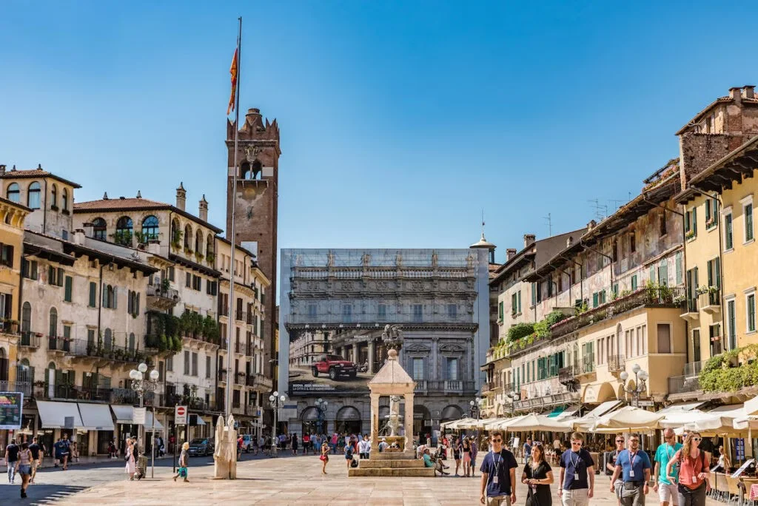

เที่ยง รับประทานอาหารกลางวัน ณ ภัตตาคาร
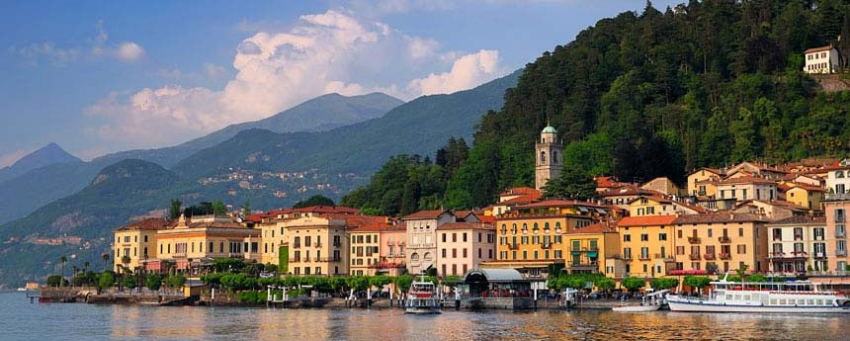
บ่าย นำท่านเดินทางสู่เมือง เบลลาจิโอ (Bellagio) เมืองท่องเที่ยวยอดนิยมที่มีฉายาว่า "ไข่มุกแห่งทะเลสาบโกโม" (The Pearl of Lake Como) ตั้งอยู่บนแหลมที่ยื่นไปในทะเลสาบโกโม แคว้นลอมบาร์เดีย ทางตอนเหนือของอิตาลี โดดเด่นด้วยทิวทัศน์สวยงาม บ้านเรือนสีสันสดใส วิลล่าหรูหรา และเป็นสถานที่พักผ่อนยอดนิยม อิสระให้ท่านพักผ่อนตามอัธยาศัย เดินชมเมืองและถนนคนเดิน: เดินเล่นในตรอกซอกซอยสายเก่าที่เต็มไปด้วยร้านค้าและคาเฟ่ที่สวยงาม
ค่ำ รับประทานอาหารค่ำ ณ ภัตตาคาร
ที่พัก Hotel Como หรือเทียบเท่า

เช้า รับประทานอาหารเช้า ณ ห้องอาหารของโรงแรม
(7) วันที่เจ็ด เบลลาจิโอ – มิลาน – ปราสาทฟอร์เชสโก – มหาวิหารดูโอโม่ - ห้างแกลเลอเรีย

นำท่านเดินทางสู่เมือง มิลาน (Milan หรือ Milano) เมืองหลวงของแคว้นลอมบาร์เดียและเป็นเมืองใหญ่เป็นอันดับ 2 ของอิตาลีทางตอนเหนือ ได้รับการยกย่องเป็น เมืองหลวงแห่งแฟชั่น ระดับโลกคู่กับปารีสและนิวยอร์ก
นำท่านเข้าชม ปราสาทสฟอร์เซสโก้ (Castello Sforzesco) เป็นป้อมปราการและแลนด์มาร์คประวัติศาสตร์สำคัญในเมืองมิลาน ประเทศอิตาลี สร้างขึ้นในศตวรรษที่ 15 โดยตระกูลสฟอร์ซา ปัจจุบันเป็นที่ตั้งของพิพิธภัณฑ์ศิลปะและวัฒนธรรมหลายแห่ง อาทิ พิพิธภัณฑ์ศิลปะโบราณ ที่จัดแสดงผลงานของ Michelangelo และห้องจัดแสดงผลงานของ Leonardo da Vinci
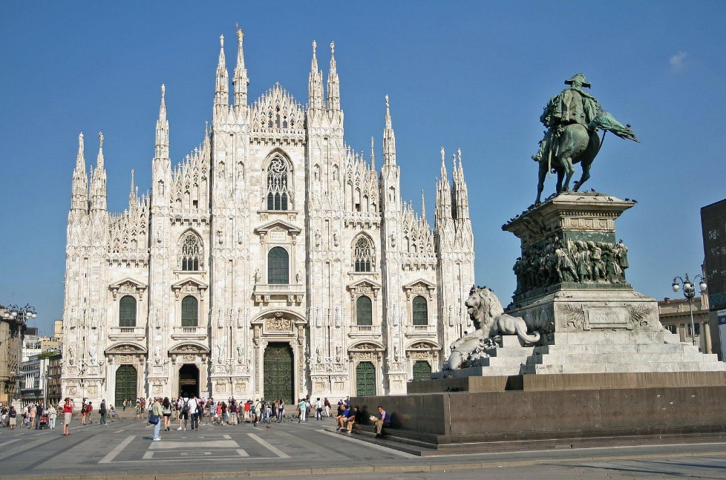
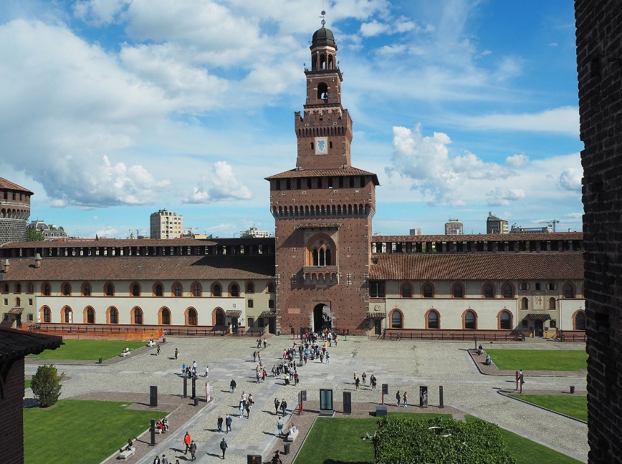

เที่ยง รับประทานอาหารกลางวัน ณ ภัตตาคาร
บ่าย นำท่านชม มหาวิหารดูโอโม่ (Duomo di Milano) วิหารสไตล์โกธิคที่ใหญ่ที่สุดในอิตาลี สร้างด้วยหินอ่อนสีขาวอมชมพู ใช้เวลาก่อสร้างนานเกือบ 600 ปี (ค.ศ. 1386-1965) โดดเด่นด้วยยอดแหลม 135 ยอดและรูปปั้นแกะสลักกว่า 3,400 ชิ้น
จากนั้นอิสระให้ท่านเดินเล่น ช้อปปิ้ง ณ แกลเลอเรีย วิตตอริโอ เอมานูเอเลที่ 2 (Galleria Vittorio Emanuele II) คือศูนย์การค้าในร่มที่เก่าแก่ที่สุดในอิตาลีและเป็นหนึ่งในที่เก่าแก่ที่สุดของโลก ตั้งอยู่ใจกลางเมืองมิลาน สถาปัตยกรรมโดดเด่นด้วยโครงเหล็กและกระจกรูปกากบาทสุดหรูหราสมัยศตวรรษที่ 19
ค่ำ รับประทานอาหารค่ำ ณ ภัตตาคาร
ที่พัก Novotel Milano Malpensa Airport หรือเทียบเท่า

(8) วันที่แปด สนามบินมิลาโนมัลเปนซา

เช้า รับประทานอาหารกลางวัน ณ ห้องอาหารเช้า
เดินทางสู่ สนามบินนานาชาติ มิลาโนมัลเปนซา (MXP)
15.10 ออกเดินทางสู่สนามบินโดฮา (DOH) โดยเที่ยวบินที่ QR128
22.55 เดินทางถึงสนามบินโดฮา เพื่อแวะเปลี่ยนเที่ยวบิน
(9) วันที่เก้า สนามบินโดฮา – สนามบินสุวรรณภูมิ

02.30 ออกเดินทางสู่ สนามบินสุวรรณภูมิ โดยเที่ยวบินที่ QR836
13.30 เดินทางถึง สนามบินสุวรรณภูมิ โดยสวัสดิภาพ
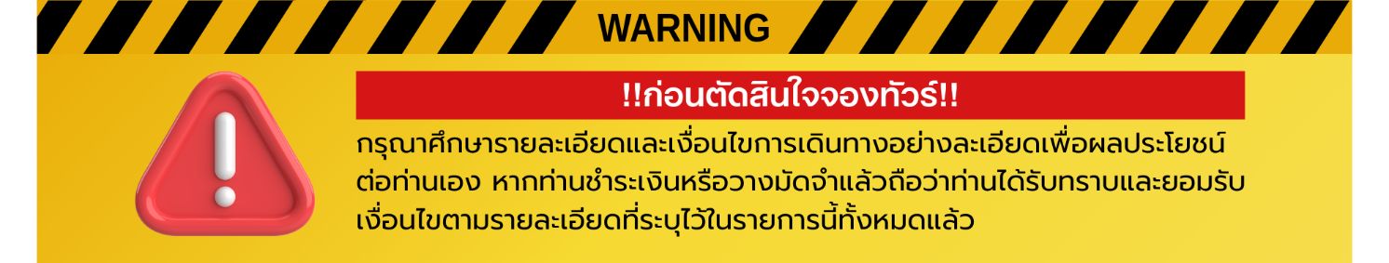
-------------------------------------------------

อัตราค่าบริการ
Classic Italy: Timeless memories_อิตาลี คลาสสิค 9 วัน 6 คืน (QR)
วันเดินทาง | ราคาผู้ใหญ่  พัก 2 ท่าน  ท่านละ | ราคาเด็ก*  1 เด็ก + 1 ผู้ใหญ่ | ราคาเด็ก*  1 เด็ก + 2 ผู้ใหญ่  (เสริมเตียง) | ราคาเด็ก*  1 เด็ก + 2 ผู้ใหญ่  (ไม่เสริมเตียง) | พักเดี่ยว
28 เม.ย. – 6 พ.ค. 2569 | 126,900 | 126,900 | 123,900 | 119,900 | 25,000
30 พ.ค. - 7 มิ.ย. 2569 | 129,900 | 129,900 | 125,900 | 121,900 | 30,000
19 - 29 มิ.ย. 2569 | 129,900 | 129,900 | 125,900 | 121,900 | 30,000
24 ก.ค. - 1 ส.ค. 2569 | 129,900 | 129,900 | 125,900 | 121,900 | 30,000
10 -18 ต.ค. 2569 | 126,900 | 126,900 | 123,900 | 119,900 | 25,000
* ราคานี้เป็นราคาผู้ใหญ่ 15 ท่าน หากจำนวนไม่ถึง อาจมีค่าใช้จ่ายเพิ่มเติม หรือยกเลิกการเดินทาง หรือจัดหาทัวร์อื่นหากท่านต้องการ *
* ราคาดังกล่าวอาจมีการปรับเปลี่ยนหากสายการบินมีการเรียกเก็บภาษีน้ำมันและภาษีสนามบินเพิ่มเติม *
* ราคาเด็กต้องมีอายุระหว่าง 2-11 ปีเต็มเท่านั้น หากอายุเกิน 11 ปีเต็ม คิดราคาผู้ใหญ่ *
* เด็กอายุ 5-11 ปี โรงแรมในยุโรป บังคับให้พักแบบเสริมเตียง เท่านั้น *

